
2023年 6月23日
株式会社ホビージャパン
雑誌
月刊ホビージャパン 2023年8月号
2023年6月23日(金)発売
株式会社ホビージャパン（本社：東京都渋谷区、代表取締役社長：松下大介）は、模型雑誌『月刊ホビージャパン 2023年8月号』を2023年6月23日(金)より全国書店にて発売いたします。

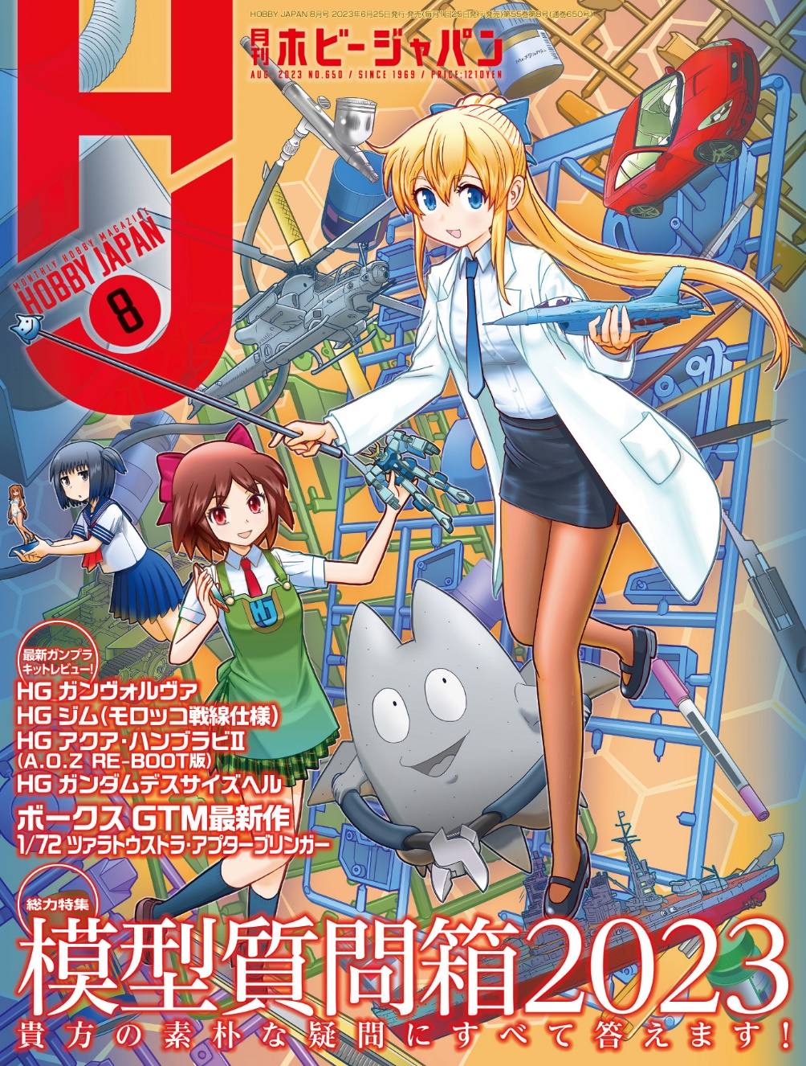
8月号の特集は「模型質問箱2023」！
6月23日(金)発売「月刊ホビージャパン 2023年8月号」の特集は「模型質問箱2023」！読者の皆様から寄せられた模型に関する99の質問に、ホビージャパンのプロモデラー陣やメーカー各社様がお答えしていきます！
ガンプラからは「HG 1/144 ガンヴォルヴァ」や「HG 1/144 ガンダムデスサイズヘル」といった最新キットの作例をご紹介！また、大型ガレージキット「HIGH-SPEC GARAGE KIT 1/72 ツァラトウストラ・アプターブリンガー」の作例も掲載いたします！

【巻頭特集】模型質問箱2023
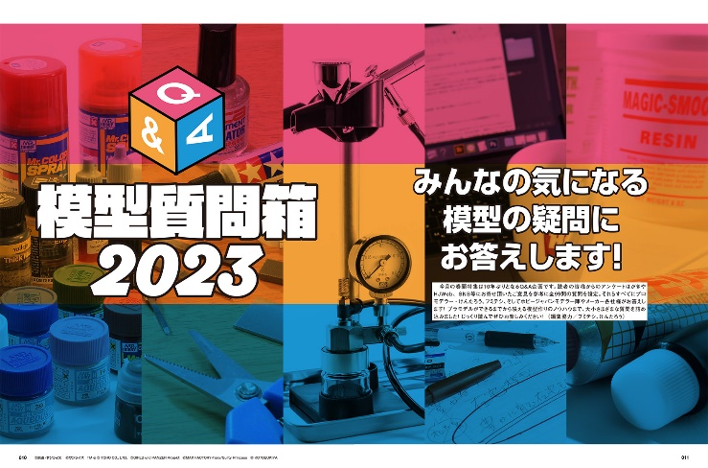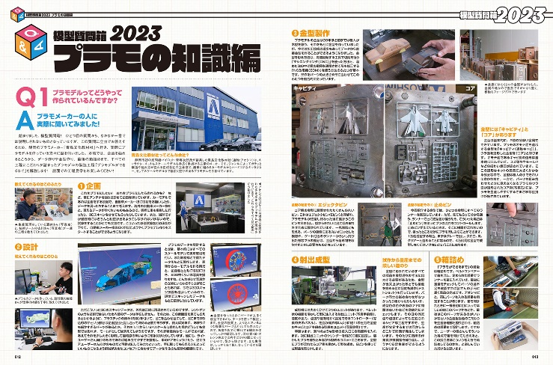
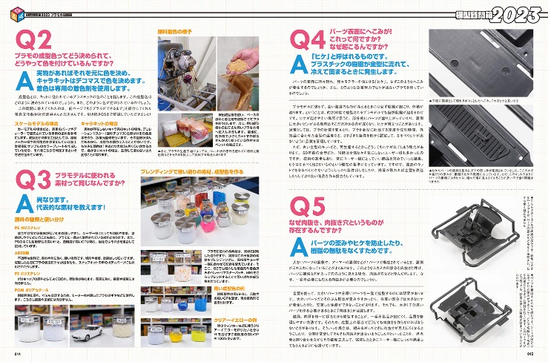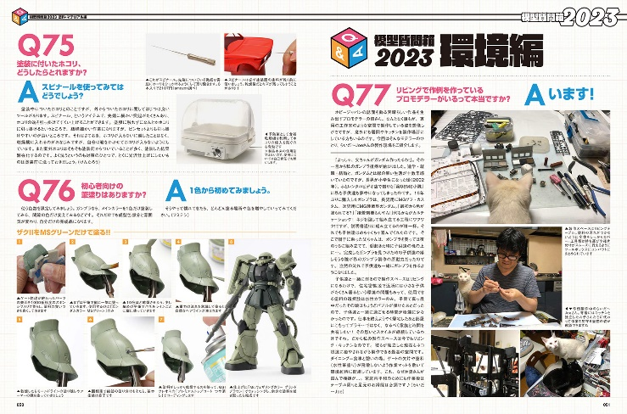
みんなの気になる
模型の疑問にお答えします!
「月刊ホビージャパン8月号」の巻頭特集は、10年ぶりとなるQ&A企画「模型質問箱2023」！
読者の皆様からのアンケートはがきやHJWeb・SNS等にお寄せ頂いたご意見を参考に、模型に関する99の質問を設定。すべての質問にプロモデラー・けんたろう、フミテシ、そしてホビージャパンのプロモデラー陣やメーカー各社様がお答えします！
プラモデルがどうやって作られているのか、塗料やマテリアルについて、映える模型作りのノウハウ、模型製作の環境についてなど、大小さまざまな質問を詰め込みました！
じっくり読んでぜひお楽しみください！

【水星の魔女】HG 1/144 ガンヴォルヴァ
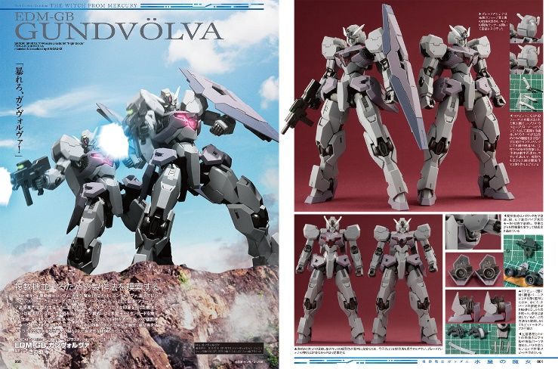
複数機並べるための製作法を模索する！
『機動戦士ガンダム 水星の魔女』より、「HG 1/144 ガンヴォルヴァ」のキットレビュー作例をご紹介！
キットレビューを担当したのはプロモデラー・きの助。いつものレビューとは少し方向性を変え、「キットで複数機を並べる」ことを前提に、ローカロリーかつ高い効果が得られる手法で製作。成型色を活かしつつ完成度を高める工夫が凝らされた意欲的な作例となっている。

作例／HG 1/144 ガンヴォルヴァ
製作／きの助

【ガンプラ】HG 1/144 ガンダムデスサイズヘル
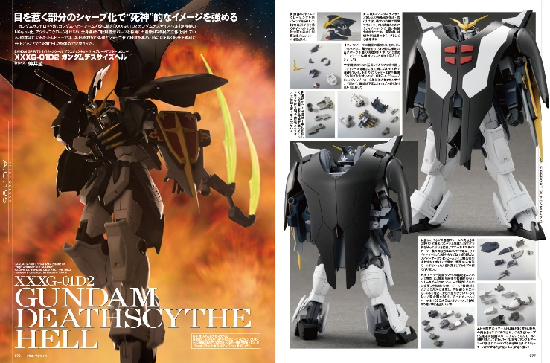
目を惹く部分のシャープ化で“死神”的なイメージを強める！
『新機動戦記ガンダムＷ』より、プレミアムバンダイ限定キット「HG 1/144 ガンダムデスサイズヘル」の作例をご紹介！
作例を担当したプロモデラー・仲井望によって、各部肉抜きの処理とシャープ化で精度を高め、特に目を惹く部分を鋭利に仕上げることで“死神”らしさを強めて完成させている。

作例／HG 1/144 ガンダムデスサイズヘル
製作／仲井望
【作例】HIGH-SPEC GARAGE KIT 1/72 ツァラトウストラ・アプターブリンガー
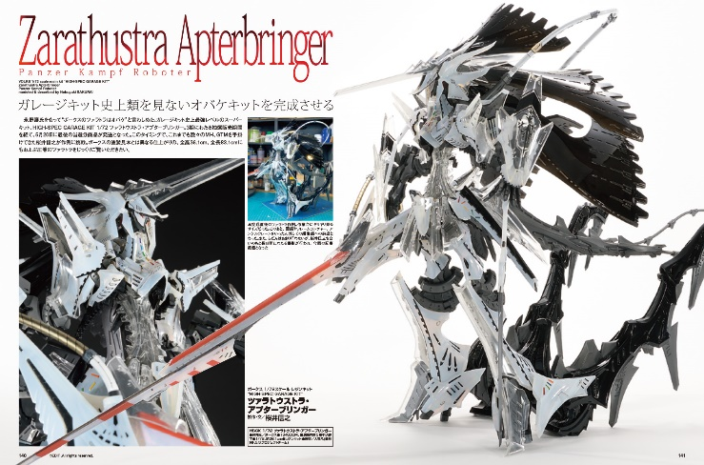
ガレージキット史上類を見ないオバケキットを完成させる！
『ファイブスター物語』より、「HIGH-SPEC GARAGE KIT 1/72 ツァラトウストラ・アプターブリンガー」の作例をご紹介！『ファイブスター物語』の作者・永野護氏をもって“ボークスのツァラトラはオバケ”と言わしめた最強レベルのスーパーキットを、数々のMH・GTMキットを手掛けてきたプロモデラー・桜井信之が製作。
ボークスの塗装見本とは異なる仕上がりでご紹介しているので、全高36.1cm、全長83.1cmにもおよぶ圧巻のツァラトラをじっくりご覧いただきたい。

作例／HIGH-SPEC GARAGE KIT 1/72 ツァラトウストラ・アプターブリンガー
製作／桜井信之

【商品情報】
月刊ホビージャパン 2023年8月号
●発売日：2023年6月23日(金)発売
●定価：1,210円（本体1,100円＋税10％）
●雑誌コード：08127-08
●JANコード：4910081270833
●判型：A4変型
●発売元：ホビージャパン

【権利表記】
©創通・サンライズ
©創通・サンライズ・MBS
©EDIT ,All rights reserved.

【プレスリリースに関するお問い合わせは下記まで】
株式会社ホビージャパン 広報宣伝課 並木・有賀・岡本
〒151-0053 東京都渋谷区代々木 2-15-8 E-mail：pr@hobbyjapan.co.jp
TEL：03-5304-9115 URL：http://hobbyjapan.co.jp/

